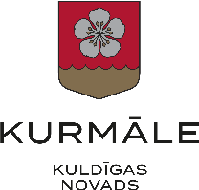
PELDĒŠANA ATKLĀTĀ ŪDENĪ
Peldam Vilgālē – 2026
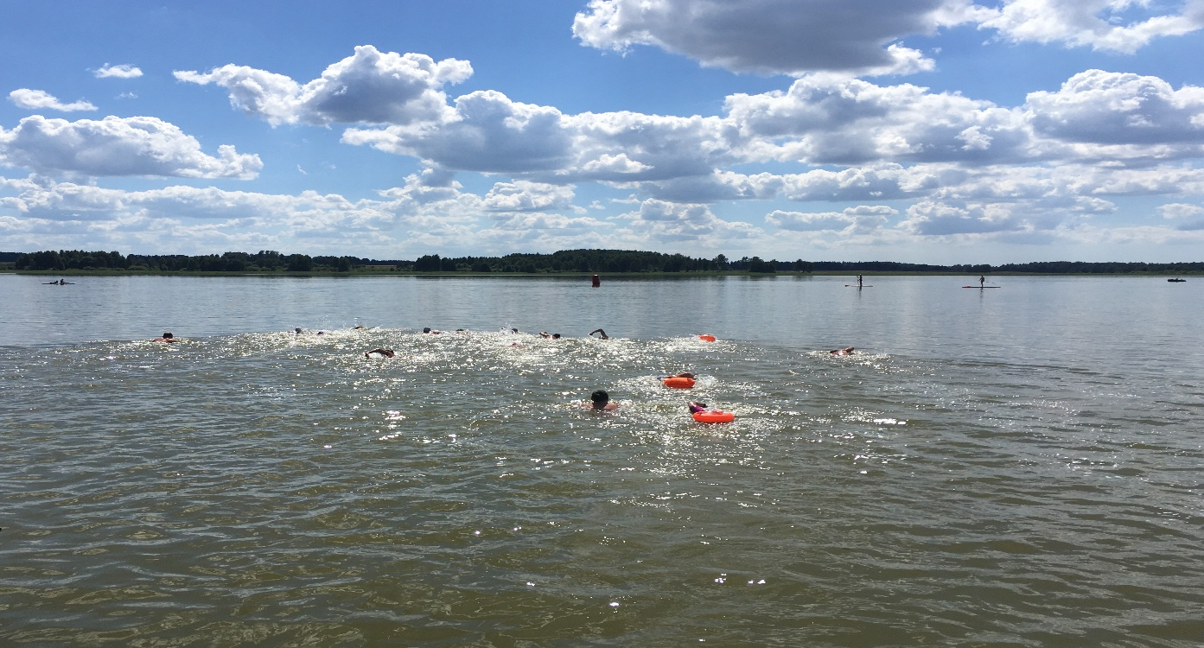
NOLIKUMS

- Sacensību mērķis
Nostiprināt drošas peldēšanas prasmes, veicināt godīgu sacensību garu, savu spēju apzināšanos!
Attīstīt un popularizēt peldēšanas tradīcijas Kuldīgas novada Vilgāles ezerā.

- Sacensību laiks un vieta
Sacensības notiks 2026.gada 18. jūlijā plkst. 13.00 Kuldīgas novada, Kurmāles pagasta Vilgāles ezerā (lielākais Kuldīgas novadā-242 ha)
Koordinātas: 56.880893, 21.817769
Nokļūšana pa Kuldīgas – Aizputes šoseju, 13. km pagrieziens uz Vilgāli.
Reģistrēšanās no plkst. 11.30 -12.30
plkst. 13.00 – sacensību atklāšana pie ezera
plkst. 13.15. – sacensību sākums
no plkst.14.00 – pusdienas
plkst. 15.30 – apbalvošana (laiki aptuveni atkarībā no dalībnieku skaita)

- Sacensību organizētāji
Kuldīgas novada pāšvaldības Kurmāles pagasta pārvalde sadarbībā ar Kuldīgas novada Sporta skolu .
Atbildīgā persona: Agris Kimbors;
Galvenais tiesnesis: Pāvels Vilcāns;

- Dalībnieki, vecuma grupas un distances
Visi peldēšanas entuziasti. Sacensībās nepiedalās peldētāji, kas jaunāk
par 7 gadiem.
Tautas klase:
A – 7- 11 g.– 80 m ( laipas garums);
B – 12 – 14 g. – 80 m;
C – 15– 17 g. – 80 m; 400 m
D – 18 –34 g. – 80 m; 400 m
E – 35 – 49 g. – 80 m; 400 m
F – 50 g.+ – 80 m; 400 m
(A un B vecuma grupas bērni 400 m var startēt tikai ar trenera vai vecāka parakstītu atļauju).
Izaicinājuma distance - 800 m
Sievietes un vīrieši no 18 g. līdz 50 g. +
Sporta klase:
D – 18 – 34 g. – 2,4 km
E – 35 - 49 g. – 2,4 km
F – 50 - 60 g. – 2,4 km
G – 61- 70 g. – 2,4 km
H – 71g.+ – 2,4 km

Katru distanci dalībnieks drīkst veikt jebkurā peldēšanas stilā un peldēšanas tērpā. Peldēšanas palīglīdzekļus izmantot nav atļauts (izņemot drošības pludiņu).
Laipas forma – T veida, garums 80 m.
80m peldēšanas starts no laipas uz krastu;
400 m starts no laipas galapunkta ezerā pa apli;
800 m starts no laipas galapunkta ezerā pa noteiktu distance;
2,4 km starts no laipas galapunkta ezerā ap salu.

Dalībnieka vecums tiek noteikts uz 2026. gada 31. decembri.
Piesakoties sacensībām un aizpildot pieteikuma anketu, katrs dalībnieks apliecina:
- piekrišanu sacensību nolikumam;
- personīgu atbildību par savu veselības stāvokli, sacensību laikā.
Dalībniekiem, kas jaunāki par 18 gadiem, pieteikuma anketu, par viņu drošību, paraksta vecāki, aizbildņi vai treneri.

Iesniedzot pieteikumu dalībnieki ir piekrituši, ka pasākuma laikā tiks fotografēti, vai filmēti un materiāli var tikt izmantoti pasākuma publicitātei.
Sacensības sāksies ar jaunākajām grupām. Atkarībā no dalībnieku skaita, grupas var tikt apvienotas.
- Apbalvošana
Visu grupu dalībnieki par 1.–3. vietu saņem medaļas, diplomus un piemiņas balvas; visi dalībnieki saņem apliecinājumus ar uzrādīto rezultātu.

Pieteikumi un dalības maksa

Pieteikumi sacensībām jāaizpilda elektroniski līdz 16.07.2026. (ieskaitot) plkst. 17.00

https://forms.gle/HYRSyJ3NcdpZPzYA7

Dalības maksa piesakoties iepriekš ir 10.00 €
Piesakoties sacensību dienā 15.00 €
Katra nākamā distance +5.00 €
Pensionāriem un dalībniekiem līdz 16 gadu vecumam 50% atlaide;
Dalībniekiem līdz 12 gadiem – bez maksas.

Dalības maksa jāiemaksā reģistrējoties sacensību dienā.
Kontaktinformācija: Inete Megne tālr. 29393468; Pāvels Vilcāns tālr. 29339782;

SACENSĪBU ATBALSTĪTĀJI
 | 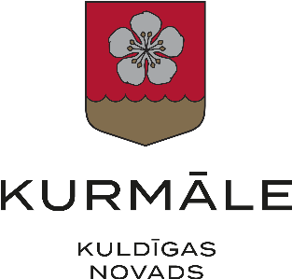 | 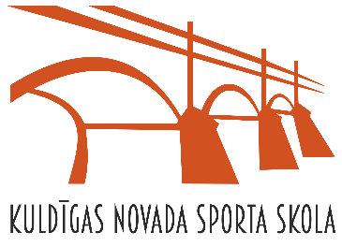

SACENSĪBU NORISES VIETA
